Pressemeldung
Softing Industrial
dataFEED OPC Suite Extended von Softing Industrial unterstützt ab sofort die Integration von Produktionsdaten aus XML-Dateien
Haar, 02.02.2023 – Die neue Funktion „File Read“ der dataFEED OPC Suite Extended V5.25 ermöglicht den Zugang zu Prozessdaten, die über XML-Dateien verfügbar sind.
Die dataFEED OPC Suite Extended ist ein Komplettpaket für OPC-Kommunikation und Cloud-Anbindung, mit dem auf die Steuerungen führender Hersteller und auf IoT-Geräte zugegriffen werden kann. Mit der neuen File Read-Funktionalität gewährleistet die Suite den Zugang zu Brownfield PLCs, Geräten und Maschinen, die Daten über XML-Dateien liefern.
Schnelle und einfache Datenintegration
File Read ermöglicht die schnelle und sichere Integration von Prozesswerten aus XML-Dateien in Anwendungen der Produktionssteuerung wie MES oder OEE über die Standardschnittstellen OPC Classic oder OPC UA. Die Produktionsdaten lassen sich außerdem über MQTT oder REST in IIoT-Cloud-Lösungen integrieren. Weiterhin besteht die Möglichkeit des Datenloggings zur Dokumentation, Analyse oder Verifizierung in einer separaten Datenbank.
Eine All-in-One Datenintegrationslösung
Die dataFEED OPC Suite ermöglicht den Zugriff auf die Steuerungen führender Hersteller wie z.B. Siemens SIMATIC S7, Rockwell ControlLogix, B&R, Mitsubishi sowie auf Modbus-Steuerungen (z.B. von Wago). Sie fungiert als Gateway zwischen den beiden OPC-Standards, so dass bestehende OPC Classic-Komponenten und -Anwendungen in moderne Industrie 4.0-OPC UA-Lösungen eingebunden werden können. Die Übertragung von Produktionsdaten in IoT Cloud- oder Big Data-Anwendungen erfolgt über die Protokolle MQTT und REST. Die Suite unterstützt die Speicherung von Produktionsdaten in einer Datei, in einer SQL-Datenbank oder in MongoDB und CouchDB. Dank der umfangreiche Datenvorverarbeitungsfunktionalität können Daten einfach und flexibel angepasst werden. Mit der OPC UA Reverse Connect Funktionalität gewährleistet die Suite außerdem eine sichere Kommunikation zwischen OPC UA-Komponenten, die durch Firewalls oder DMZs getrennt sind.
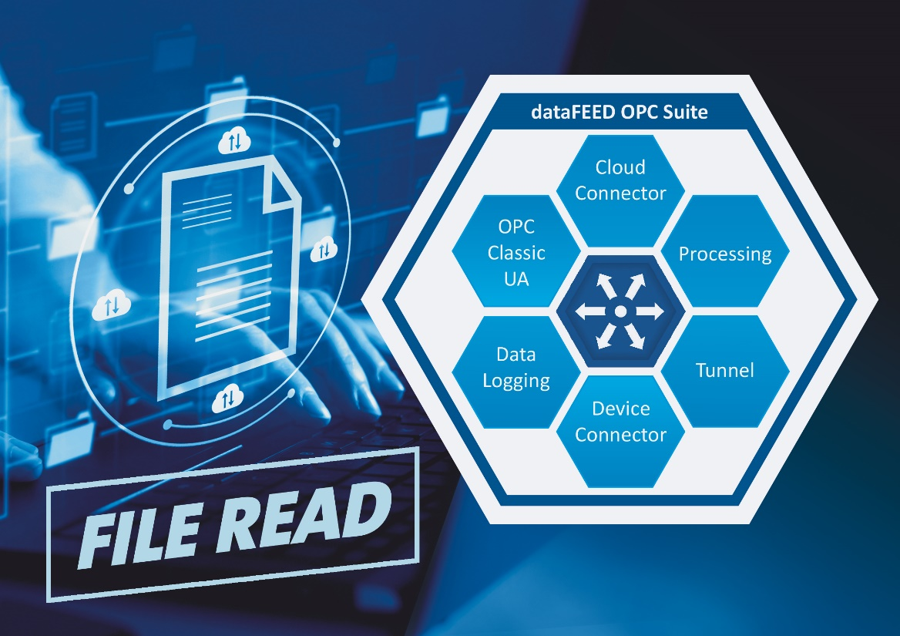
Bild-Unterschrift: File Read ermöglicht den Zugang zu Prozessdaten, die über XML-Dateien verfügbar sind.
(Quelle: Softing Industrial)
##
Anzahl Zeichen/Wörter: ca. 2.060/270
Über Softing Industrial
Softing Industrial vernetzt Automatisierungskomponenten, um Daten aus der Produktionsebene für Steuerungsaufgaben und zur weiterführenden Analyse lokal und in der Cloud bereitzustellen. Die Produkte ermöglichen die Überwachung und Diagnose von technischen Kommunikationsnetzen und gewährleisten damit einen zuverlässigen Datenfluss. Auf diese Weise schaffen sie die Grundlagen zur Produktionsoptimierung. Weitere Informationen unter https://industrial.softing.com

Pressekontakt:
Stephanie Widder
Marketing Communications Specialist
Softing Industrial Automation GmbH
Richard-Reitzner-Allee 6
85540 Haar
Tel.: +49-(0)89-45656-365
E-Mail: stephanie.widder@softing.com

